系统开发环境：

Windows系统版本：Windows 7 旗舰版

开发工具：Visual Studio 2012

.NET开发环境：.Net 3.5

程序能实现简单数据的链接和对数据库进行增删改查操作

关于登录模块

管理员提供了两个账号分别是1001和1002（密码同账号）

普通用户提供了一个账号1234，密码1234

管理员可以对数据进行 增，删，改

普通用户只能对学生信息进行预览

程序设计部分：、

数据库文件存放在本项目的根目录Database文件夹中

Dao 是访问数据的一个类

存放在项目路径下的PublicClass

窗体设计：

所有的窗体都存放在PublicForm文件夹下面

Login窗体：登录界面 ，使用了4个label（其中一个用来显示验证码），3个textBox，2个radioButton（判断选中的是管理员还是普通用户），1个linklabel（刷新验证码）

Register窗体：为普通用户注册界面：使用了tabControl做了注册用户和修改密码界面

Addinfo窗体：添加学生信息 ， combox用来选择性别textBox填写相关信息textBox1和textBox2做了输入限制，仅允许输入数字，使用了7个label，6个textBox，2个button控件。

Alterinfo 窗体：修改学生信息，combox用来选择性别textBox填写相关信息textBox1和textBox2做了输入限制，仅允许输入数字，使用了7个label，6个textBox，2个button控件。

使用了1个tabControl控件，7个label和7个textBox控件，2个button控件。

Publicuser：普通用户的窗体，用来展示数据，同时提供模糊姓名查询。

Regsu窗体：添加管理员账号。

Altersu窗体：修改管理员密码。

Regsu窗体：添加管理员账号

Superuser窗体：核心功能窗体，用来实现打开增删改功能

LoadInfo();加载表中基础信息，显示人数。。。

激活系统时间动态显示。

修改，删除，增加通过简单的对dataGridView控件做判断，判断那个表被选中，然后跳转到相应的窗体。

修改，删除，增加和模糊查询功能的实现：

通过对字符串的拼接，传递，实现对数据库查询，修改，删除和增加。

删除方法：通过where ID的条件做删除

为了使程序—管理员角色账号一直存在，在此对删除做了设定，禁止修改和删除ID为1,001和1002，每次删除完后会取消 行选中。

修改方法：通过Superuser窗体传值，跳转到增加Addinfo窗体，然后该窗体拿到Superuser传过来的值，通过where ID条件进行修改，限制修改的ID方法同删除方法。

增加方法：定义变量string (id，age，name，sex，phone，QQ，email ) ，然后将信息通过拼接sql语句将数据插入数据库中，实现增加。

模糊查询：

通过拼接sql语句 向数据库中做查询 （where Name like ‘ name% ’）.

本窗体使用了2个dataGridView控件，1个label控件，1个textBox控件，一个button控件和1个toolStripButton控件。

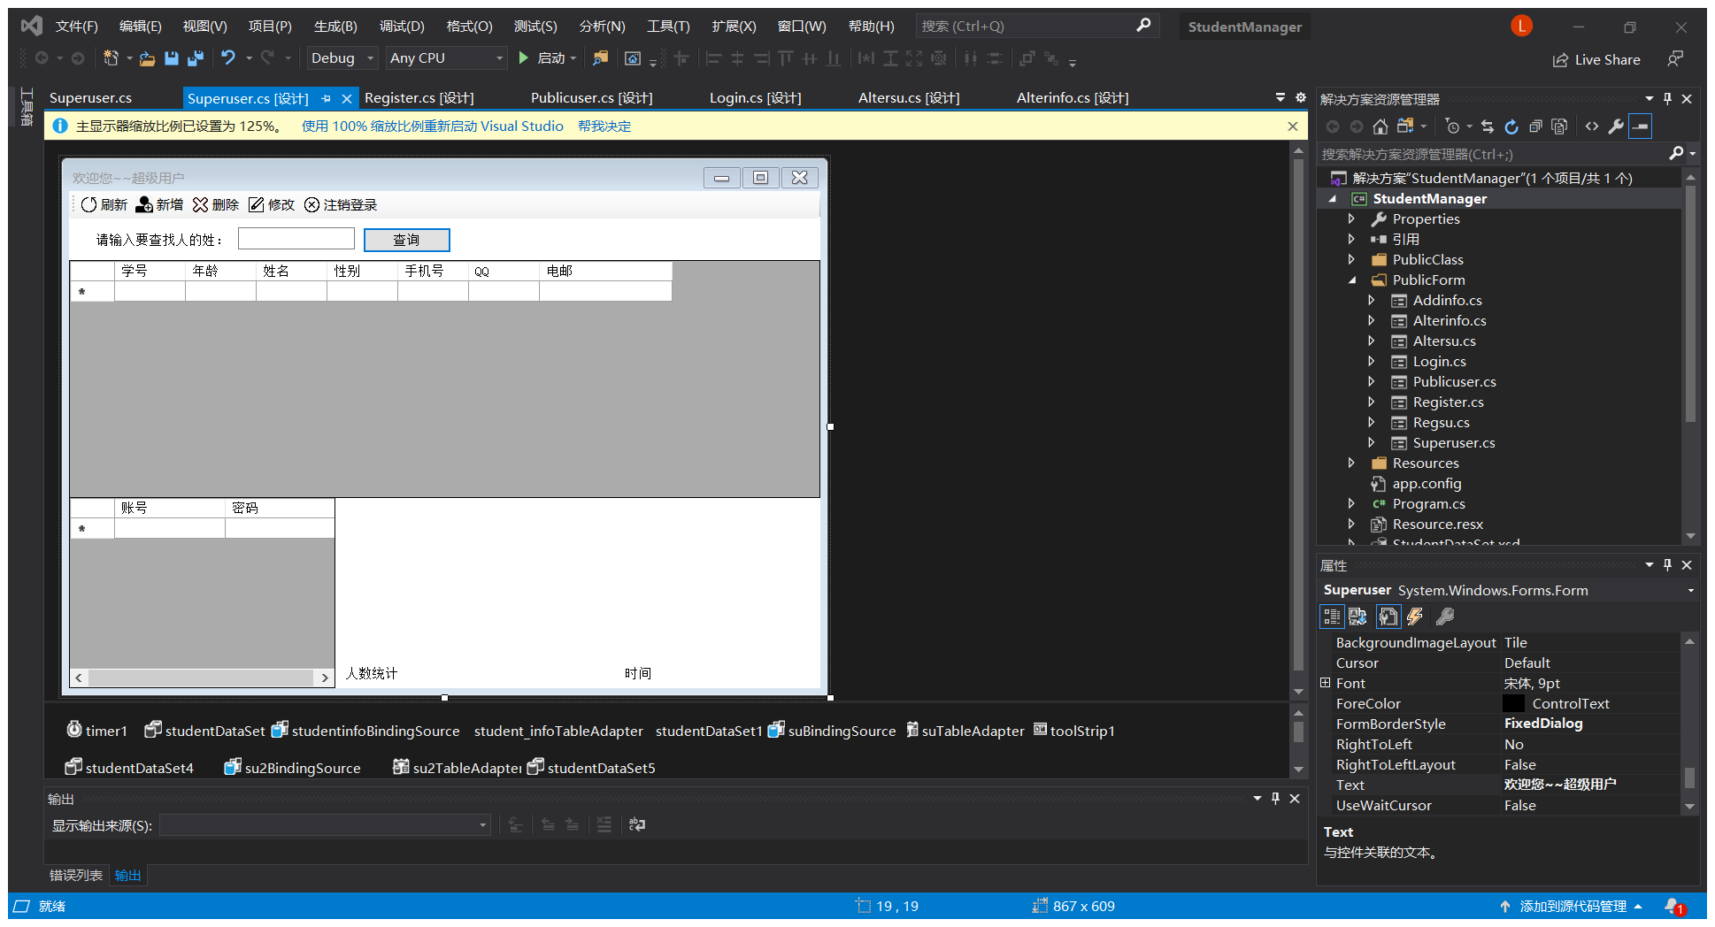

Resource文件夹存放了Superuser窗体上toolStripButton的icon资源文件

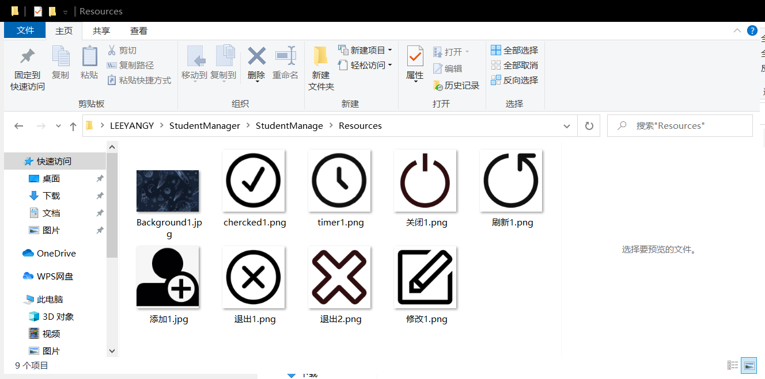

数据库文件存放在本项目的根目录Database中